第６４回延岡西日本マラソン ストレッチ・テーピングサポート
報告者：山本 裕太郎

令和8年2月8日、延岡市で第64回延岡西日本マラソンが開催され、延岡支部１０名の会員でストレッチ・テーピングサポートを行いました。約７８９名の参加者のうち８３名の方から利用して頂きました。当会としては初めてサポートさせて頂く大会でした。準備等不安なことも多くありましたが、延岡市の大会担当者や、テーピング会場の野口遵記念館の担当者の方も大変親切に対応してくださり、素晴らしい環境で選手のサポートができたと思います。
今大会では今までとは異なるアプローチを行いました。テーピングだけではなく、ストレッチを行うことを導入し、大会側から選手に送付される大会資料に当会の資料を同封して頂き周知しました。多くの方々がテーピングとストレッチの両方を希望され、よりコミュニケーションも図れ、日頃の悩みに寄り添えたのではないかと感じました。
来年もこの大会に参加できるように行政との連携も図りながら、柔道整復師の役割を理解して頂き、柔道整復師が地域に貢献できる環境作りができればと思います。
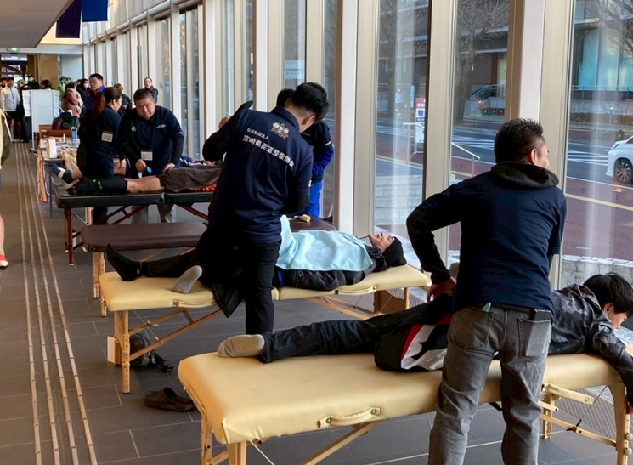
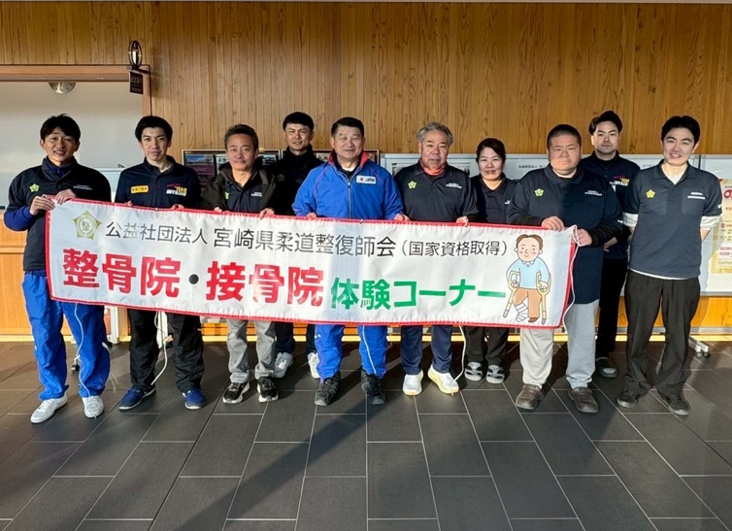
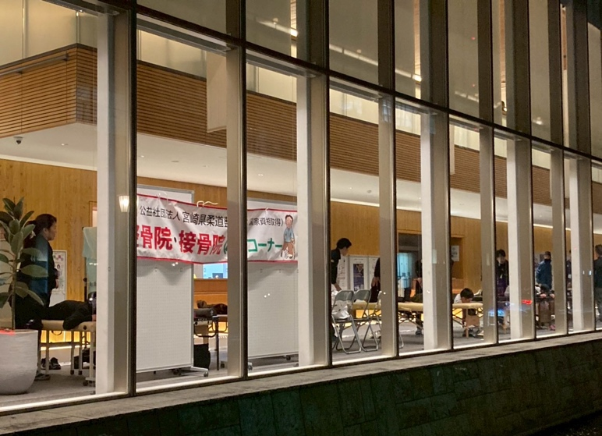
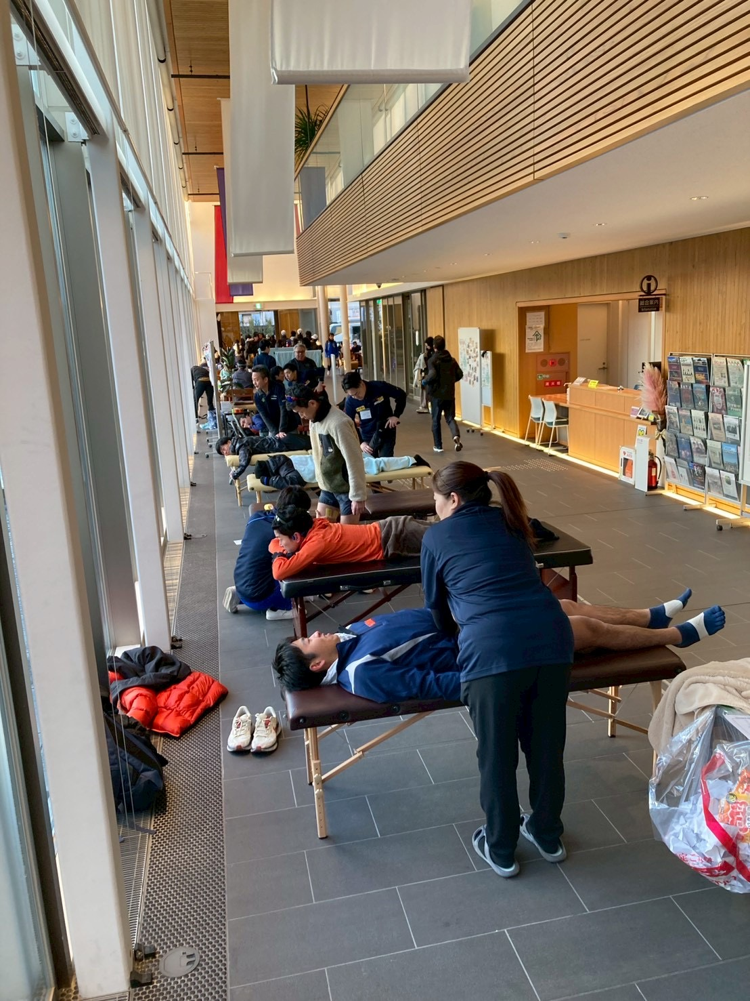
最後に、この場をお借りして積極的に行政に働きかけてくださいました、奈須崇倫会員に深く感謝いたします。

